Создание java – приложения для работы с базой данных
- Установка драйвера JDBC
Рассмотрим использование драйвера JDBC для СУБД MySql
- Скопируйте драйвер c соответствующего сайта, в нашем примере это файл «mysql-connector-java-5.1.44.zip».
- Распакуйте полученный файл, в результате получаем папку «mysql-connector-java-5.1.44». Драйвер находится в этой папке и представляет собой jar-файл: «mysql-connector-java-5.1.44-bin.jar».
- Файл «mysql-connector-java-5.1.44-bin.jar» будем размещать в той папке, где будет размещаться откомпилированный файл нашей java-программы, т.е. файл с расширением class.
- Рассмотрим три примера:
  - Проверка установленного jdbs драйвера
В блокноте наберем следующий код:
import java.sql.*;
public class tst {

public static void main(String args[]) {
try {
// загружаем драйвер
Class.forName("com.mysql.jdbc.Driver")
.newInstance();
System.out.println("all right");
}
catch (Exception e) {
// обработка ошибки
System.out.println("Load driver Error");
e.printStackTrace();
}
}
}
Сохраним его в файле tst.java (имя файла должно совпадать с именем класса программы). Перейдем в папку «C:\myserver\webapps\myApp\WEB-INF\classes» В эту папку скопируем файл «mysql-connector-java-5.1.44-bin.jar» jdbs драйвера.
Запустим командную строку и перейдем в ней в папку «C:\myserver\webapps\myApp\WEB-INF\classes» (Рис.1):
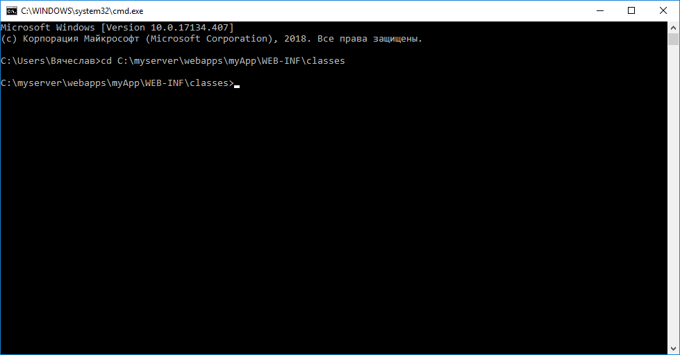

Рис.1
Запускаем команду javac tst.java. Если после запуска данной команды сообщение об ошибке не появилось, значит компиляция прошла успешно и и в папке «C:\myserver\webapps\myApp\WEB-INF\classes» должен появиться файл «tst.class» (см. рис. 2)
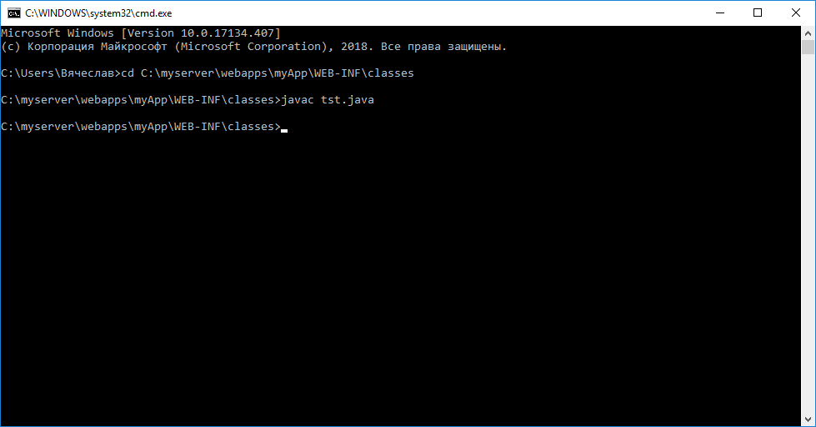

Рис.2
Запускаем команду «java -cp mysql-connector-java-5.1.44-bin.jar;. tst».В результате появляется сообщение «all right», говорящее о том, что драйвер jdbs наша программа распознала (см. рис. 3).
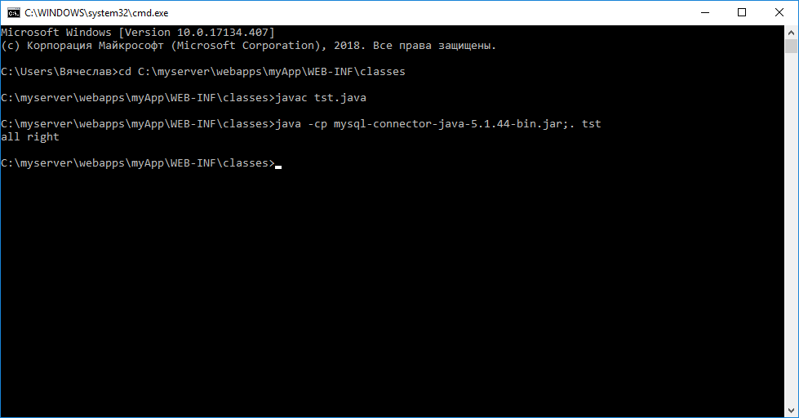

Рис.3
- Создание базы данных MAP в MySql
- Устанавливаем СУБД MySql (см. файл «Установка и конфигурирование СУБД MySql»)
- Запускаем СУБД MySql : Пуск, Программы, MySql, MySql Server 5.5, MySql 5.5 Command Line Client. В результате появляется окно (рис.4):
- Создание базы данных MAP в MySql, проверка подключения СУБД MySql и базы данных, подключение базы данных к java приложению с помощью драйвера jdbc и использование java приложения для работы с созданной базой данных.

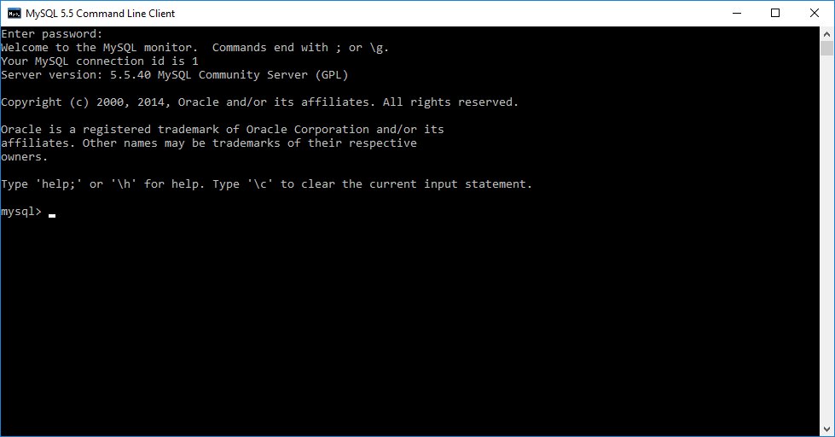

Рис.4
- Создаем базу данных MAP для предметной области «Карта мира» (см. файл «Создание базы данных в среде СУБД MySql»)
- Создаем java приложение (см. файл «Создание java-приложения»). Для этого в блокноте набираем следующий код:

import java.sql.*;
public class Map
{
private Connection con = null; // соединение с БД
private Statement stmt = null; // оператор
// Конструктор
public Map(String DBName, String ip, int port)
throws Exception
{
Class.forName("com.mysql.jdbc.Driver").newInstance();
String url = "jdbc:mysql://"+ip+":"+port+"/"+DBName;
con = DriverManager.getConnection(url, "root", "");
stmt = con.createStatement();
}
// Завершение работы
public void stop() throws SQLException
{
con.close();
}
// Добавление страны
public boolean addCountry(int id, String name)
{
String sql = "INSERT INTO COUNTRIES (ID_CO, NAME)" +
"VALUES ("+id+", '"+name+"')";
try
{
stmt.executeUpdate(sql);
System.out.println("Strana "+name+
" dobavlena!");
return true;
} catch (SQLException e)
{
System.out.println("Oshibka! Strana "+name+
" ne dobavlena!");
System.out.println(" >> "+e.getMessage());
return false;
}
}
// Удаление страны
public boolean deleteCountry(int id) throws SQLException
{
String sql = "DELETE FROM COUNTRIES WHERE ID_CO = "+id;
try
{
int c = stmt.executeUpdate(sql);
if (c>0)
{
System.out.println("Strana c identifikatorom "
+ id +" udalena!");
return true;
}
else
{
System.out.println("Strana c identifikatorom "
+ id +" ne naidena!");
return false;
}
} catch (SQLException e)
{
System.out.println(
"Oshibka udalenia strani c identificatorom "+id);
System.out.println(" >> "+e.getMessage());
return false;
}
}
// Запрос всех стран
public void showCountries()
{
String sql = "SELECT ID_CO, NAME FROM COUNTRIES";
try
{
ResultSet rs = stmt.executeQuery(sql);
System.out.println("Spisok stran");
while (rs.next())
{
int id = rs.getInt("ID_CO");
String name = rs.getString("NAME");
System.out.println(" >> "+ id + " - " + name);
}
rs.close();
} catch (SQLException e)
{
System.out.println(
"Oshibka poluchenia spiska stran");
System.out.println(" >> "+e.getMessage());
}
}
//Проверка кода метода login для сервлета Loginserv1
boolean (String userName, String password) {
try {
String sql = "SELECT userName FROM Users WHERE UserName='Ivanov' AND Password='Ivan'";
ResultSet rs = stmt.executeQuery(sql);
//if (userName.equals("Ivanov")){
if (rs.next()){
rs.close();
s.close();
con.close();
return true;
}
rs.close();
s.close();
con.close();
}
catch (ClassNotFoundException e) {
System. out. println(e.toString());
}
catch (SQLException e) {
System. out. println(e. toString());
}
catch (Exception e) {
System. out. println(e.toString());
}
return false;
}
}
// ТЕСТОВЫЙ СЦЕНАРИЙ
public static void main(String[] args) throws Exception
{
Map m = new Map("map","localhost",3306);
m.showCountries();
m.addCountry(1, "RUSSIA");
m.addCountry(5, "JAPAN");
m.addCountry(6, "UKRAINE");
m.deleteCountry(3);
m.deleteCountry(7);
m.showCountries();
m.stop();
}
}

- Сохраняем этот код в файле Map.java, файл размещаем в папке «C:\myserver\webapps\myApp\WEB-INF\classes»
- В папку «C:\myserver\webapps\myApp\WEB-INF\classes» копируем файл «mysql-connector-java-5.1.44-bin.jar» jdbs (драйвер jdbc).
Запускаем командную строку и переходим в ней в папку «C:\myserver\webapps\myApp\WEB-INF\classes» (рис.5):

Рис.5
- Запускаем команду javac Map.java. Если после запуска данной команды сообщение об ошибке не появилось, значит компиляция прошла успешно и и в папке «C:\myserver\webapps\myApp\WEB-INF\classes» должен появиться файл «Map.class» (см рис.6)

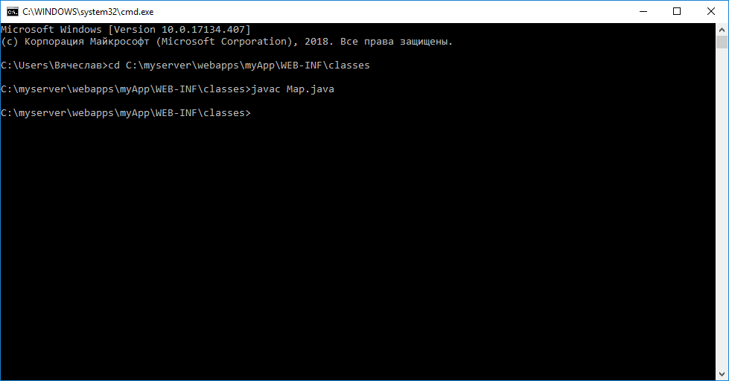

Рис.6
- Запускаем команду «java -cp mysql-connector-java-5.1.44-bin.jar;. Map». В результате на экран выводится следующая информация (см. рис. 11):

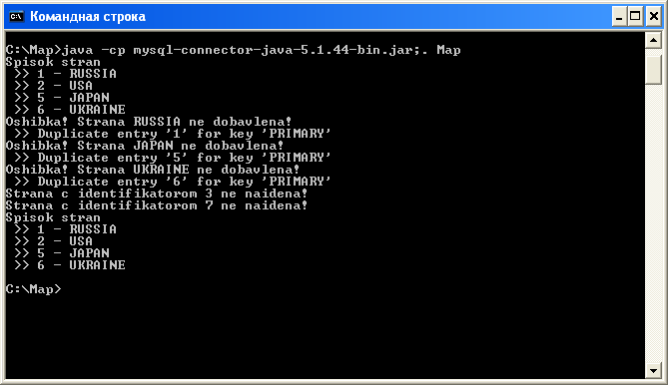
Рис.11

